Министерство науки и высшего образования Российской Федерации
Пермский национальный исследовательский политехнический университет

Электротехнический факультет
Кафедра: Информационные технологии и автоматизированные системы
Направление подготовки: 09.03.04 – «Программная инженерия»

ОТЧЕТ
Лабораторная работа №9
Тема: «Обработка исключительных ситуаций»
По дисциплине «Основы алгоритмизации и программирования»
Вариант 13

Выполнил: студент группы
РИС-25-2б Ильин А.Н.
Проверил: доц. Полякова О.А.

г. Пермь – 2026
Задание 13
- Постановка задачи
- Реализовать класс, перегрузить для него операции, указанные в варианте.
- Определить исключительные ситуации.
- Предусмотреть генерацию исключительных ситуаций.
Класс-контейнер СПИСОК с ключевыми значениями типа int.
Реализовать операции:
- [] – доступ по индексу;
- + вектор – добавление списка b к списку a (a+b);
- + число – добавляет элемент в начало списка.
Варианты реализации: 1, 2
- Вариант реализации 1:
Информация об исключительных ситуациях передается с помощью стандартного типа данных (int).
- Вариант реализации 2:
Информация об исключительных ситуациях передается с помощью пользовательского класса (класс error).

- Анализ задачи
1. Создать класс СПИСОК (динамический массив целых чисел)
2. Перегрузить 3 операции:
- [] — доступ к элементу по индексу
- + (список) — конкатенация (добавление одного списка к другому)
- + (число) — добавление элемента в начало списка
3. Реализовать обработку исключений двумя способами:
- Вариант 1: выбрасывать int (код ошибки)
- Вариант 2: выбрасывать объект пользовательского класса error
4. Определить исключительные ситуации:
- Отрицательный индекс
- Индекс больше размера списка
- Переполнение (превышение MAX_SIZE)
- И другие ошибки

- UML
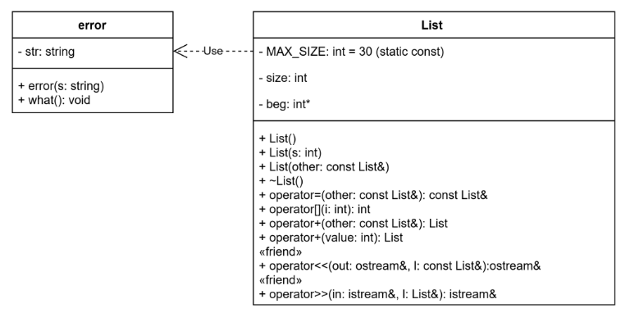

- Код – Вариант 1
List.h
#pragma once
#include <iostream>
using namespace std;
const int MAX_SIZE = 30; // максимальный размер списка
class List {
int size; // текущий размер
int *beg; // указатель на начало динамического массива
public:
List() { size = 0; beg = nullptr; } // конструктор без параметров
List(int s); // конструктор с параметром
List(int s, int *mas); // конструктор с параметром-массивом
List(const List& v); // конструктор копирования
~List(); // деструктор
const List& operator=(const List& v); // операция присваивания
int& operator[](int i); // доступ по индексу
List operator+(int a); // добавление элемента в начало списка
List operator+(const List& b); // добавление списка к списку
friend ostream& operator<<(ostream& out, const List& v);
friend istream& operator>>(istream& in, List& v);
};
List.cpp
#include "List.h"
List::List(int s) {
if (s > MAX_SIZE) throw 1; // превышение размера
size = s;
beg = new int[s];
for (int i = 0; i < size; i++) beg[i] = 0;
}
List::List(const List& v) {
size = v.size;
beg = new int[size];
for (int i = 0; i < size; i++) beg[i] = v.beg[i];
}
List::~List() {
if (beg != nullptr) delete[] beg;
}
List::List(int s, int *mas) {
if (s > MAX_SIZE) throw 1;
size = s;
beg = new int[size];
for (int i = 0; i < size; i++) beg[i] = mas[i];
}
const List& List::operator=(const List& v) {
if (this == &v) return *this;
if (beg != nullptr) delete[] beg;
size = v.size;
beg = new int[size];
for (int i = 0; i < size; i++) beg[i] = v.beg[i];
return *this;
}
ostream& operator<<(ostream& out, const List& v) {
if (v.size == 0) out << "Empty\n";
else {
for (int i = 0; i < v.size; i++) out << v.beg[i] << " ";
out << endl;
}
return out;
}
istream& operator>>(istream& in, List& v) {
for (int i = 0; i < v.size; i++) {
cout << ">";
in >> v.beg[i];
}
return in;
}
int& List::operator[](int i) {
if (i < 0) throw 2; // отрицательный индекс
if (i >= size) throw 3; // индекс больше или равен размеру
return beg[i];
}
List List::operator+(int a) {
if (size + 1 > MAX_SIZE) throw 4; // превышение MAX_SIZE при добавлении
List temp(size + 1);
temp.beg[0] = a; // Добавляем элемент в начало
for (int i = 0; i < size; i++) {
temp.beg[i + 1] = beg[i];
}
return temp;
}
List List::operator+(const List& b) {
if (size + b.size > MAX_SIZE) throw 5; // превышение MAX_SIZE
List temp(size + b.size);
for (int i = 0; i < size; i++) {
temp.beg[i] = beg[i];
}
for (int i = 0; i < b.size; i++) {
temp.beg[size + i] = b.beg[i];
}
return temp;
}
main.cpp
#include "List.h"
#include <iostream>
using namespace std;
int main() {
try {
List a(3);
cout << "Enter list a:" << endl;
cin >> a;
cout << "List a: " << a;
List b(2);
cout << "Enter list b:" << endl;
cin >> b;
List c = a + b;
cout << "List a + b: " << c;
List d = a + 99; // Добавление числа 99 в начало
cout << "List a + 99 (added to start): " << d;
cout << "Element a[1]: " << a[1] << endl;
// Генерация исключения
cout << "Triggering out of bounds exception (a[10])..." << endl;
cout << a[10] << endl;
}
catch (int e) {
cout << "ERROR CODE: " << e << "!!!" << endl;
}
return 0;
}

- Код - 2
List.h
#pragma once
#include <iostream>
using namespace std;
const int MAX_SIZE = 30; // максимальный размер списка
class List {
int size; // текущий размер
int *beg; // указатель на начало динамического массива
public:
List() { size = 0; beg = nullptr; } // конструктор без параметров
List(int s); // конструктор с параметром
List(int s, int *mas); // конструктор с параметром-массивом
List(const List& v); // конструктор копирования
~List(); // деструктор
const List& operator=(const List& v); // операция присваивания
int& operator[](int i); // доступ по индексу
List operator+(int a); // добавление элемента в начало списка
List operator+(const List& b); // добавление списка к списку
friend ostream& operator<<(ostream& out, const List& v);
friend istream& operator>>(istream& in, List& v);
};
Error.h
#pragma once
#include <string>
#include <iostream>
using namespace std;
class error { // класс ошибка
string str;
public:
error(string s) { str = s; }
void what() { cout << str << endl; } // выводит сообщение об ошибке
};
List.cpp
#include "List.h"
#include "Error.h"
// Конструктор с параметром
List::List(int s) {
if (s > MAX_SIZE) throw error("List size more than MAX_SIZE\n");
size = s;
beg = new int[s];
for (int i = 0; i < size; i++) beg[i] = 0;
}
// Конструктор копирования
List::List(const List& v) {
size = v.size;
beg = new int[size];
for (int i = 0; i < size; i++) beg[i] = v.beg[i];
}
// Деструктор
List::~List() {
if (beg != nullptr) delete[] beg;
}
// Конструктор с параметром (массив)
List::List(int s, int *mas) {
if (s > MAX_SIZE) throw error("List size more than MAX_SIZE\n");
size = s;
beg = new int[size];
for (int i = 0; i < size; i++) beg[i] = mas[i];
}
// Операция присваивания
const List& List::operator=(const List& v) {
if (this == &v) return *this;
if (beg != nullptr) delete[] beg;
size = v.size;
beg = new int[size];
for (int i = 0; i < size; i++) beg[i] = v.beg[i];
return *this;
}
// Дружественная функция вывода
ostream& operator<<(ostream& out, const List& v) {
if (v.size == 0) out << "Empty\n";
else {
for (int i = 0; i < v.size; i++) out << v.beg[i] << " ";
out << endl;
}
return out;
}
// Дружественная функция ввода
istream& operator>>(istream& in, List& v) {
for (int i = 0; i < v.size; i++) {
cout << ">";
in >> v.beg[i];
}
return in;
}
// Доступ по индексу
int& List::operator[](int i) {
if (i < 0) throw error("Index < 0\n");
if (i >= size) throw error("Index >= size\n");
return beg[i];
}
// Добавление элемента в начало списка
List List::operator+(int a) {
if (size + 1 > MAX_SIZE) throw error("Max size exceeded when adding element\n");
List temp(size + 1);
temp.beg[0] = a; // Добавляем элемент в начало
for (int i = 0; i < size; i++) {
temp.beg[i + 1] = beg[i];
}
return temp;
}
// Добавление списка к списку (a + b)
List List::operator+(const List& b) {
if (size + b.size > MAX_SIZE) throw error("Max size exceeded when adding list\n");
List temp(size + b.size);
// Копируем элементы первого списка
for (int i = 0; i < size; i++) {
temp.beg[i] = beg[i];
}
// Добавляем элементы второго списка в конец
for (int i = 0; i < b.size; i++) {
temp.beg[size + i] = b.beg[i];
}
return temp;
}

main.cpp
#include "List.h"
#include "Error.h"
#include <iostream>
using namespace std;
int main() {
try {
List a(2);
a[0] = 5; a[1] = 10;
cout << "Trying negative index..." << endl;
cout << a[-1]; // Генерация исключения
}
catch (error e) {
e.what(); // Выведет: Index < 0
}
return 0;
}

- Результат выполнения программы
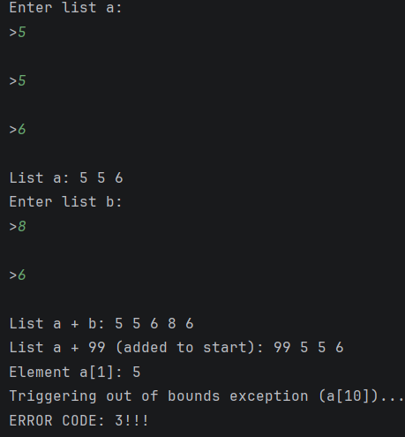
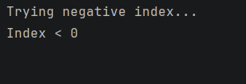

Вопросы:
1. Исключение в С++ – это непредвиденное или аварийное событие, объект, который система генерирует при возникновении исключительной ситуации.
2. Исключения позволяют разделить вычислительный процесс на обнаружение аварийной ситуации и её обработку. Достоинства: удобно для программ из нескольких модулей; не требуется возвращать значение в вызывающую функцию.
3. Оператор throw выражение.
4. Контролируемый блок – это блок try {}, в котором выполняется код, где могут возникнуть исключения. Он нужен для того, чтобы связать с ним секцииловушки catch.
5. Секцияловушка catch – это обработчик исключения, который перехватывает и обрабатывает исключение, сгенерированное в блоке try.
6. Три формы: (тип имя), (тип), (…). Первые две перехватывают конкретные исключения (с доступом к объекту или без), третья – все исключения (должна быть последней).
7. Стандартный класс exception.
8. Объявить свой базовый класс-исключение (можно унаследовать от exception), а затем создать производные от него классы.
9. Функция f1() может генерировать исключения типов int и double.
10. Функция f1() не генерирует никаких исключений.
11. Исключение может генерироваться в любом месте программы, где выполняется оператор throw (внутри tryблока или в вызываемых функциях).
12.
- Без спецификации: double area(double a, double b, double c) { ... }
- Со спецификацией throw(): double area(double a, double b, double c) throw() { ... }
- Со стандартным исключением (например, domain_error): double area(double a, double b, double c) throw(domain_error) { ... }
- С собственным классом исключения: class HeronError {}; double area(double a, double b, double c) throw(HeronError) { ... }

